REPORTE SOBRE BRASIL
CEDAW - Convención para la Eliminación de todas las formas de Discriminación contra la mujer

88 Sesión

Coalición de organizaciones

La Fundación Red Nacional de Derechos Humanos (RENADDHH), La Asociación National Human Rights Network y el Consejo Nacional para la Defensa del Derecho Humano a la Salud (CNDDHS). tiene como misión: Desarrollar estrategias de investigación educación y divulgación desde enfoques críticos de los derechos humanos dirigidos a toda persona, comunidad, organizaciones, movimientos sociales, para contribuir desde la construcción de experiencias significativas con la transformación social fundada en los valores de justicia equidad igualdad libertad cooperación solidaridad honestidad y corresponsabilidad de acuerdo al Estado Social de Derecho y de Justicia.

Abril, 2024

National Human Right Network, Red Nacional de Derechos Humanos www.nhrn.org Rednaddhh@gmail.com, @Renaddhh, Madrid-España.

Lista de cuestiones y preguntas previas a la presentación de los informes periódicos octavo y noveno combinados del Brasil. CEDAW/C/BRA/QPR/8-9

Punto 2, 11, 19, y 20

Sobre la salud sexual y reproductiva (Aborto, garantías de protección, acceso a la planificación familiar y garantías de acceso a la justicia)
En Belén do Pará y muchas otras regiones del estado brasileño se han manifestado en las calles por un aborto seguro y legal, y en busca del desarrollo del derecho de la justicia reproductiva y la no criminalización del aborto, pues esta implica riesgos de mortalidad y violencia contra la mujer.
La Nota Técnica Conjunta 2/2024-SAPS/SAES/MS, medida que aborda los flujos de atención a las víctimas de violencia sexual y aborto legal en el ámbito del Sistema Único de Salud (SUS) expedida por el Ministerio de Salud en el mes de febrero de 2024, representa avances significativos en la garantía de un servicio humanizado en la red de salud pública para aquellas personas que necesiten realizar abortos. Constituye un instrumento fundamental para avanzar en la agenda integral de salud de las mujeres y para consolidar el SUS como un sistema universal, equitativo y de calidad. (Centro Brasileño de Estudios en Salud - CEBES, 2024)
Sin embargo, en el mes de marzo movimientos sociales, frentes locales, ONG, consejos de clase, partidos, colectivos y otras formas organizativas de la sociedad civil brasilera manifiestan indignación por la suspensión de la Nota Técnica y exigen que este instrumento democrático sea reinsertado en el conjunto de normas y regulaciones que garantizan el acceso a los Derechos Sexuales y Reproductivos de niñas, mujeres y personas que se encuentran embarazadas. (Colectivo Juntas, 2024)
Diversas organizaciones y movimientos sociales se pronunciaron en voz de protesta por el retiro de la Nota Técnica Conjunta 02/2024 del conjunto de normas y reglamentos del Ministerio de Salud. La explicación: Defender el derecho conquistado desde 1989: la garantía del acceso al aborto seguro y gratuito, y regulado por normas técnicas del Ministerio de Salud. Esto menoscaba la atención sanitaria integral en especial a las personas en estado de embarazo, exponiéndose a un embarazo forzado tortuoso física y psicológicamente que afecta el derecho a la autodeterminación de la propia vida, la dignidad y libertad de las mujeres, y aumenta el riesgo de mortalidad por interrupciones clandestinas. (AMB Feminista, 2024)
Esta involución del derecho al aborto ocurre a pesar de las incesantes luchas por la Despenalización y Legalización del Aborto en América Latina y el Caribe, en un país donde las mujeres y las niñas son abusadas y violadas diariamente, donde los métodos anticonceptivos no son accesibles para todos, y donde no existe una política de educación sexual en las escuelas.
Por tanto, la atención legal del aborto en Brasil es una cuestión de justicia social y reproductiva, de salud pública y de autodeterminación y de cuidado de la vida de niñas y mujeres. Urge la revisión de las condiciones ocurridas al respecto de la Nota Técnica mencionada, constituida como una herramienta de garantía de los Derechos Sexuales y Reproductivos de las mujeres.
El 17 Anuario Brasileño de Seguridad Pública, informa que en 2022 hubo 74.930 violaciones , de las cuales el 56% de las víctimas han sido menores de 13 años.
En ese año, la legislación vigente consideró como violación a persona vulnerable las perpetradas a menores de 14 años, quienes podrían contar con un derecho al aborto legal en caso de embarazo. Bajo ese contexto, en 2021 la cifra de embarazos en menores de 14 años era de aproximadamente
17.316. Es de anotar que vale la pena revisar la legislación y la edad considerada ya que ello excluye a mujeres entre los 15 años y la mayoría de edad, dejando este grupo etario sin garantías de protección.
Además, esa cifra se eleva si se consideran los embarazos adolescentes cuando no se reporta el hecho de abuso sexual o cuando el estado de embarazo no obedece a estos hechos.
Encontramos entonces que la reducción de la fecundidad no deseada es también un reto para el acceso a la planificación familiar, considerando que la planificación familiar es fundamental para la igualdad de género y el empoderamiento de las mujeres. Para 2022 Brasil presenta un 7.5% de Demanda Insatisfecha de Planificación Familiar en todas las edades, ocupando uno de los porcentajes más bajos de la región. (Observatorio de Igualdad de Género de América Latina y el caribe, 2020).
Sin embargo, las cifras de maternidad en adolescentes entre 15 y 19 años muestran un 11.8%, lo que evidencia que en este aspecto Brasil muestra una tendencia promedio regional. El embarazo adolescente entonces, es una situación persistente que amerita una revisión y toma de medidas de toda índole que contribuyan a atender a este segmento de la población, aportando en el fortalecimiento y la autonomía a las mujeres sobre sus propias vidas, a disminuir las tasas de mortalidad materna y coadyuvar en el adelanto del país.

Gráfico 1: Maternidad en adolescentes en ALC
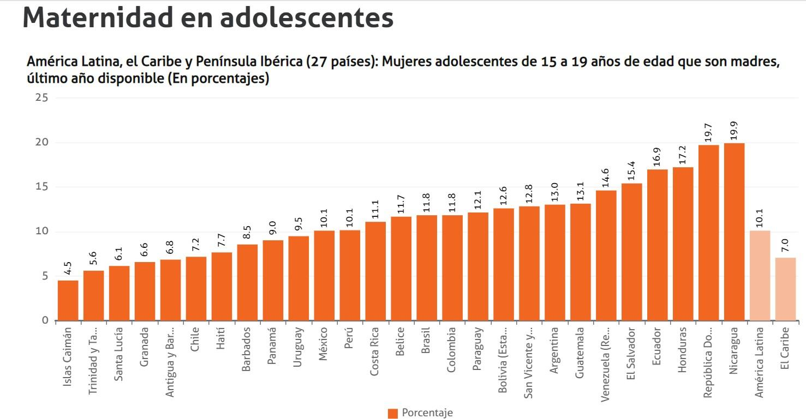

Fuente: Observatorio de Igualdad de Género de América Latina y el Caribe – CEPAL
https://oig.cepal.org/es/indicadores/maternidad-adolescentes

Sin embargo, organizaciones de la sociedad civil denuncian la existencia de subregistros ya que es en el momento en que las madres adolescentes acuden al hospital, cuando se identifican muchos casos y se descubre el tema de abuso y violencia sexual. Se recuerda el caso de a niña de 11 años que quedó embarazada tras ser víctima de violación en Santa Catarina y debió vivir un penoso y largo proceso legal en busca de la interrupción de su embarazo producto de la violación por parte de su padrastro. (Portal Geledés, 2021). Aquí hay otro punto a revisar: el acceso de las mujeres y las niñas a la justicia.

Punto 10

Sobre el Feminicidio
Brasil es el país de la región de América Latina y el Caribe con mayor número de Feminicidios con una tasa de 1.3 por cada 100 mujeres para un total de reportes de 1437 feminicidios en 2022. Se puede observar:
Gráfico 2: Feminicidios en la región ALC
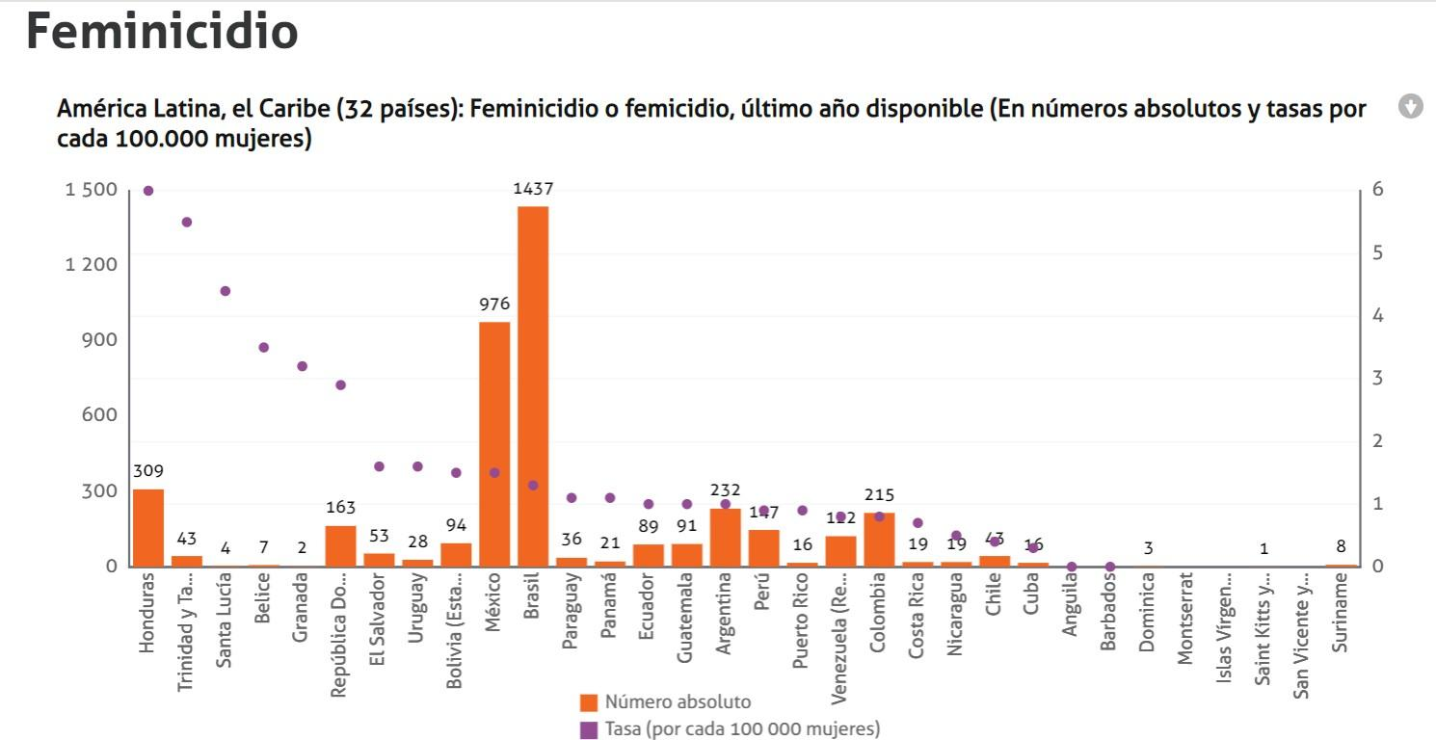
Tomado de: Observatorio de Igualdad de Género de América Latina y el Caribe – CEPAL
https://oig.cepal.org/es/indicadores/feminicidio

El análisis de CEPAL menciona también que Brasil está en el grupo de países que ha mantenido el indicador y solo ha presentado leves variaciones. Ello lejos de tranquilizarnos, ha de llamarnos la atención sobre las medidas aplicadas en la población para prevenir y erradicar los homicidios por razones de género, ya que la ocurrencia de estos hechos es persistente cuando en su lugar, debería tender a la disminución con miras a preservar la vida de las mujeres, garantizar su derecho y acercarse al cumplimiento de lo planteado en la Agenda 2030.
A pesar de ello, el Foro Brasileño de Seguridad Pública (FBSP) muestra que al menos 10.655 mujeres fueron víctimas de feminicidio en Brasil, entre los años 2015 y 2023. Según el informe, el número de feminicidios en el país creció un 1,4% entre 2022 y 2023. (Fórum Brasileiro de Seguransa Pública, s.f.)
Esta misma organización, muestra las tasas de feminicidios desagregadas por territorio, durante este lapso:
Gráfico 3: Victimas de Feminicidio en el territorio del Estado de Brasil
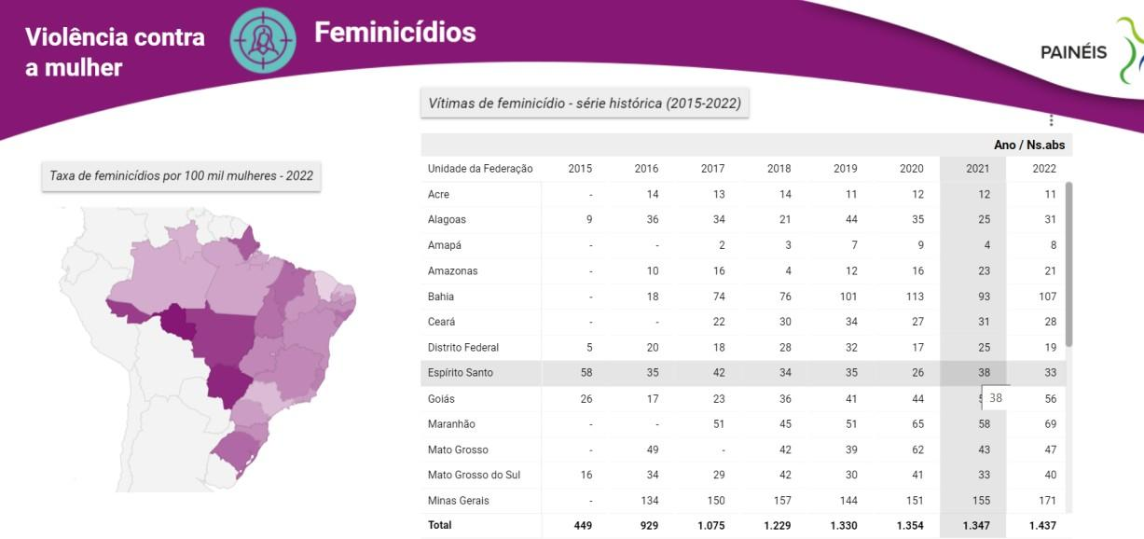
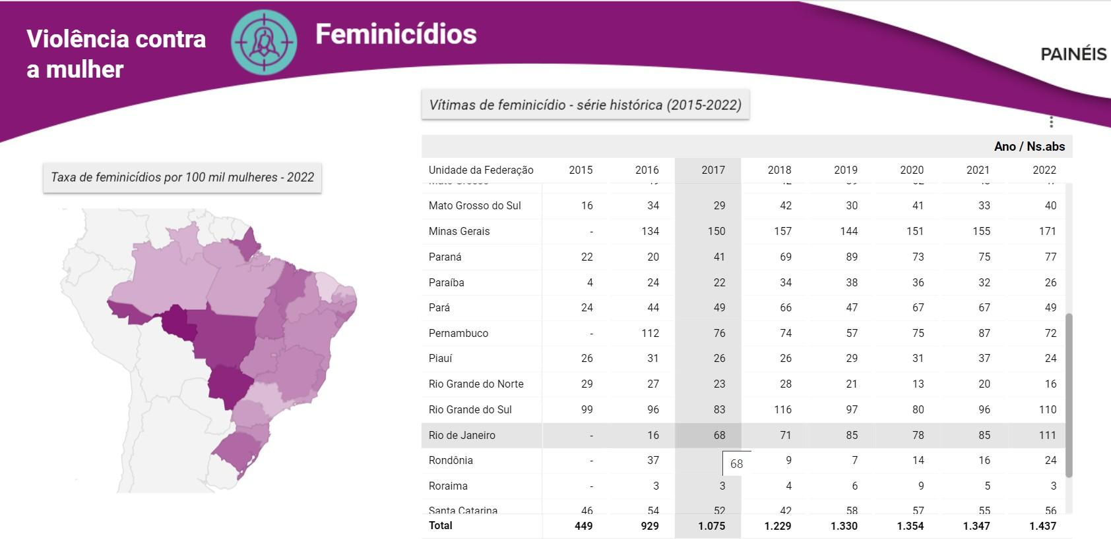

Fuente: Panel Violencia contra la Mujer – PAINEIS https://forumseguranca.org.br/painel-violencia- contra-a-mulher/

Las políticas públicas existentes para proteger a las mujeres en situación de violencia no son suficientes ante una situación tan delicada en la sociedad brasilera. Urge que las autoridades públicas federales, estatales y municipales enfoquen su agenda en esta lista de crímenes atroces que afectan a las mujeres. Pero, sobre todo, es necesaria una implementación efectiva de políticas públicas en el corto, mediano y largo plazo para enfrentar esta complejidad. (AMB Feminista, 2024).Luego que desde 2018 se diera la creación del Ministerio de la Mujer dedicado a desarrollar políticas específicas para las mujeres y para impulsar la igualdad entre los sexos, es momento de retomar esfuerzos para la implementación efectiva de políticas públicas en el corto, mediano y largo plazo. En marzo del presente año dicho Ministerio presentó el Plan de Acción del Pacto Nacional para la prevención de feminicidios buscando prevenir feminicidios, garantizar derechos y acceso a la justicia para víctimas de violencia y sus familias. (Agencia Brasil, 2024).
Es fundamental que estos esfuerzos se materialicen en programas de acción que lleguen a los rincones del territorio e impacten a todos los sectores de la población. Se recomienda un acompañamiento a dicha implementación.
Punto 13 y 23

Sobre la participación de la mujer en la vida pública
El Observatorio para la Igualdad de Género de CEPAL ofrece datos sobre la participación de las mujeres en la toma de decisiones en América Latina y el Caribe. Muestra que Brasil ha tenido la menor participación de mujeres en gabinetes ministeriales en el último periodo presidencial analizado.
Gráfico 4: Mujeres en los gabinetes ministeriales
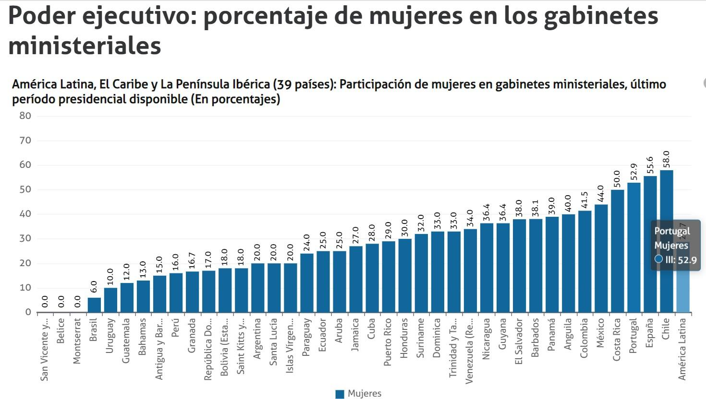

Fuente: Observatorio de Igualdad de Género de América Latina y el Caribe – CEPAL
https://oig.cepal.org/es/indicadores/poder-ejecutivo-porcentaje-mujeres-gabinetes-ministeriales

En 2023 el estudio “Mujeres líderes en el sector público de América Latina y el Caribe”, del Banco Interamericano de Desarrollo (BID) sobre las mujeres en la administración pública del Brasil menciona el llamado “techo de cristal” como uno de los principales causantes de las barreras al ascenso profesional de las mujeres líderes no solo en el sector privado si no también en el sector de la administración pública. En Brasil las mujeres suman casi el 59 % de los empleados públicos, según el Atlas do Estado Brasileiro, elaborado por el Instituto de Investigación Económica Aplicada -IPEA-, pero tan solo un 18,6 % ocupan cargos de liderazgo en los cuatro niveles, según el informe del BID.
Gráfico 5: Participación Pública de las mujeres en ALC
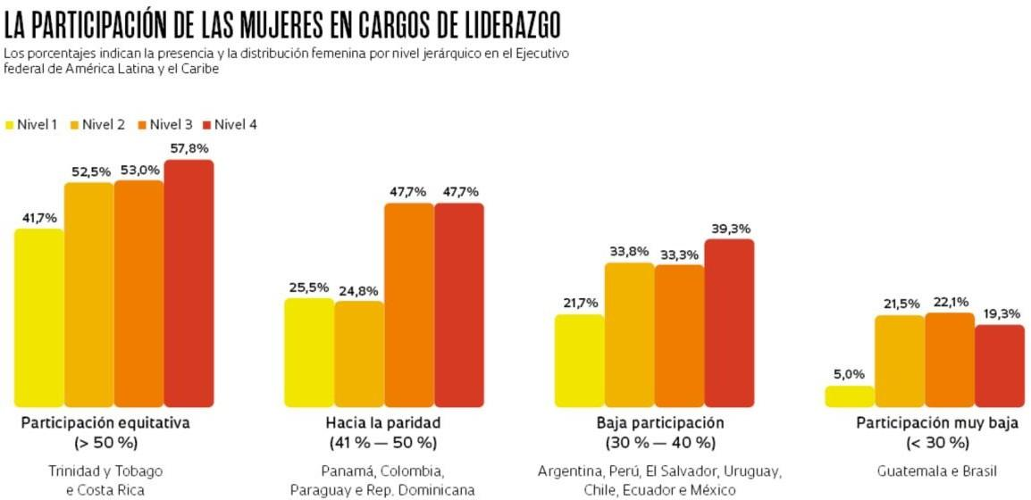
Fuente: Revista Pesquisa FAPESP - https://revistapesquisa.fapesp.br/es/las-mujeres-se-enfrentan-con- barreras-al-querer-ascender-en-el-ambito-de-la-administracion-publica-en-brasil/

Menciona también la pésima evaluación en lo concerniente a los derechos políticos de la mujer y a la paridad política entre hombres y mujeres, así como la escasez de políticas públicas al respecto. (Revista Pesquisa, 2023)
En la actualidad y para contraste de lo anterior, se dice que el actual gobierno tiene un gabinete compuesto por un poco más de un tercio de mujeres (26 hombres y 11 mujeres). Además, promete una ley salarial 2023 para garantizar con igualdad y dignidad el acceso y permanencia de la mujer en el mercado laboral.
Ello augura un avance en el logro de la igualdad de la mujer para el caso del mundo laboral. Sin embargo, una vez más, la recomendación es el acompañamiento detallado en la ejecución de las políticas planteadas y la formulación de nuevas medidas que apunten a llenar los vacíos estructurales que han llevado al sensible atraso en el logro del ODS 5: Igualdad de género, transversal a los demás Objetivos de Desarrollo Sostenible de la agenda 2030.

Referencias
Agencia Brasil. (19 de marzo de 2024). Agencia Brasil. Obtenido de https://agenciabrasil.ebc.com.br/es/direitos-humanos/noticia/2024-03/brasil-presenta- plan-nacional-para-la-prevencion-de-feminicidios
AMB Feminista. (01 de marzo de 2024). Articulación de Mujeres Brasileras. Obtenido de https://ambfeminista.org.br/pela-manutencao-da-nota-tecnica-conjunta-02-2024- garantir-direitos-e-romper-com-a-desumanizacao-de-nossos-corpos-e-vidas/Centro Brasileño de Estudios en Salud - CEBES. (2024). CEBES. Obtenido de https://cebes.org.br/
Colectivo Juntas. (02 de Marzo de 2024). Colectivo Juntas. Obtenido de https://coletivojuntas.com.br/2024/03/nota-pela-republicacao-imediata-da-nota-tecnica- conjunta-no-2-2024-saps-saes-ms/
Fórum Brasileiro de Seguransa Pública. (s.f.). Fórum Brasileiro de Seguransa Pública. Obtenido de https://forumseguranca.org.br/
Observaotrio de Igualdad de Género de América Latina y el caribe. (2020). Observaotrio de Igualdad de Género de América Latina y el caribe - Naciones Unidas. Obtenido de https://oig.cepal.org/es/indicadores/necesidad-insatisfecha-planificacion-familiar
Portal Geledés. (22 de 06 de 2021). Portal Geledés. Obtenido de https://www.geledes.org.br/mais- de-17-mil-garotas-de-ate-14-anos-foram-maes-em-2021-mostram-dados-do-sus/
Revista Pesquisa. (2023). Las mujeres enfrentan barreras para ascender en la administración pública en Brasil. Pesquisa - FAPESP. Obtenido de https://revistapesquisa.fapesp.br/es/las- mujeres-se-enfrentan-con-barreras-al-querer-ascender-en-el-ambito-de-la- administracion-publica-en-brasil/

